TJA 7.b – ČET 23. 4.

- Najprej preglej in po potrebi popravi vaji v DZ 109+110/18+19ab.
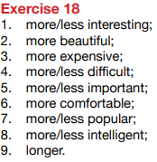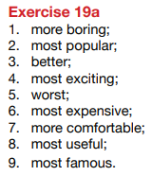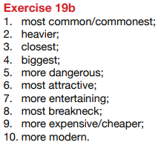

- Reši vaje v DZ
- 111/21
- 117/1
- 118+119/2ab ALI 126/1a (izberi; če pa želiš, pa lahko tudi obe)

Dragi učenci in spoštovani starši,

delo učencev mora biti ocenjeno tudi v 2. ocenjevalnem obdobju. Učenci, ki 2. ustne ocene še nimajo, bodo vprašani preko aplikacije Zoom (snov za 2. spraševanje imaš na listku).

Povezave do video klica dobite v kasnejših dneh na mail.
Vsakič se dobimo ob 10:00.
PON 4. 5. se dobimo vsi (tudi tisti, ki ste že bili vprašani), da malo povadimo, mogoče tudi nadaljujemo snov

Naslednje dni ste na Zoomu samo tisti, ki ste vprašani (prisotni hkrati, vprašan pa eden po eden)
ČET 7. 5. Erna, Maja, Luka, Ema
PON 11. 5. Toni, Nik, Tinka, Katarina
TOR 12. 5. Tiago, Maks, Šimen, Gabrijel
SRE 13. 5. Adis, Žiga

Za morebitna vprašanja sem vam na voljo na naslovu tina.rajhman@oskoroskabela.si.
Želim vam uspešno delo še naprej!

